**8 сентября-День журавля**

7 сентября 2017 г. учащиеся 4х-5х классов приняли участие в мероприятии ,

посвященном дню Белых Журавлей.

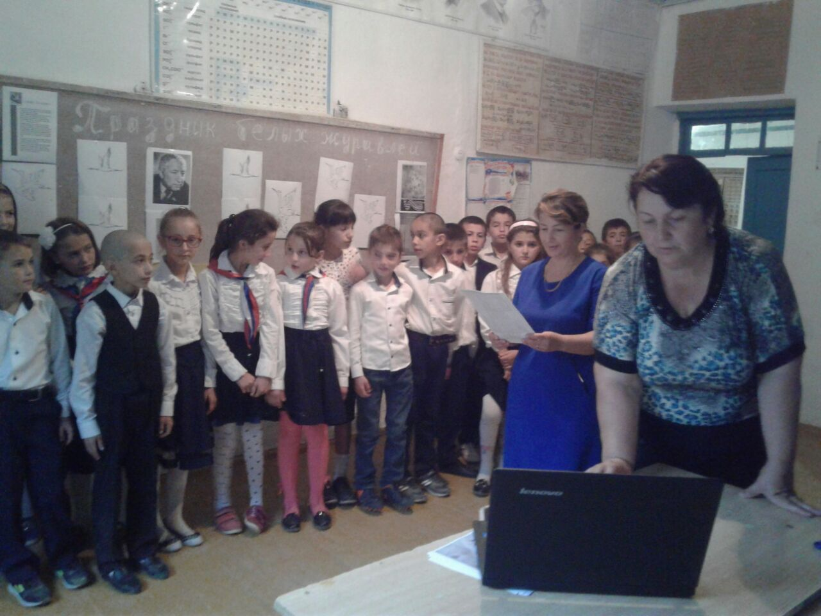

Почему именно журавли стали символом этого

праздника?На Кавказе есть легенда,что воины , павшие на поле битвы,превращаются

в журавлей. Журавль-это символ положительных и светлых чувств,хорошего начала.

Во всем мире журавль-это бессмертие,светлая сила,сила,которая связывает человека и

Бога.

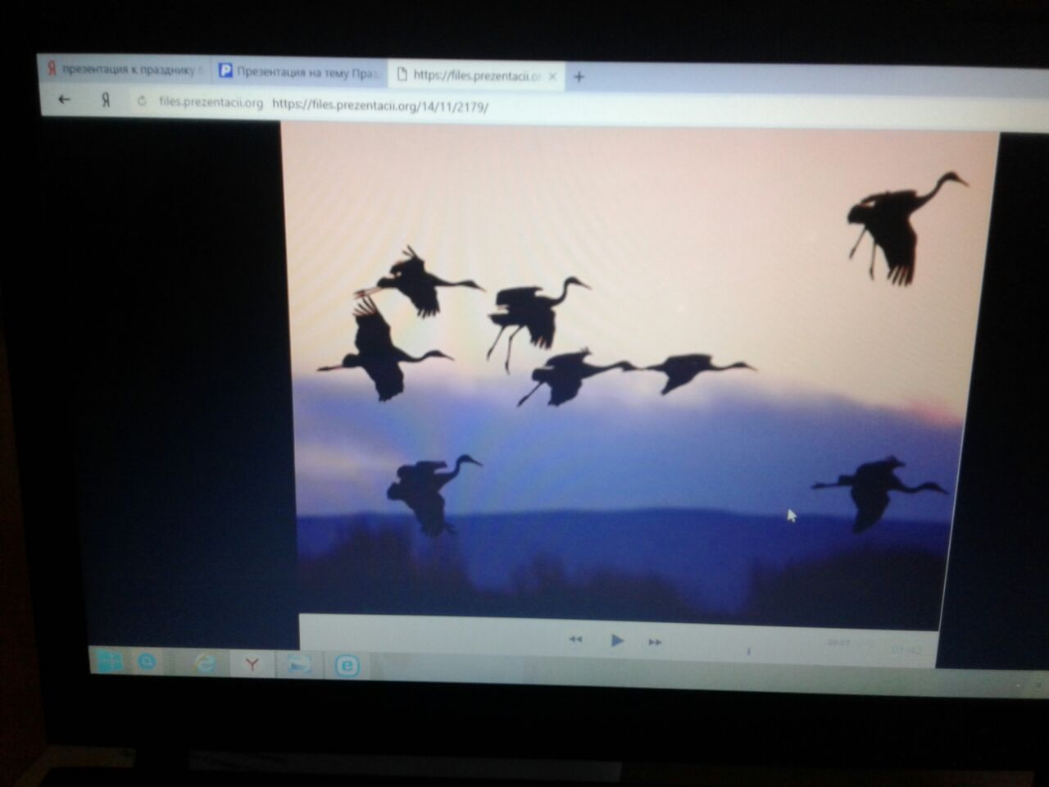

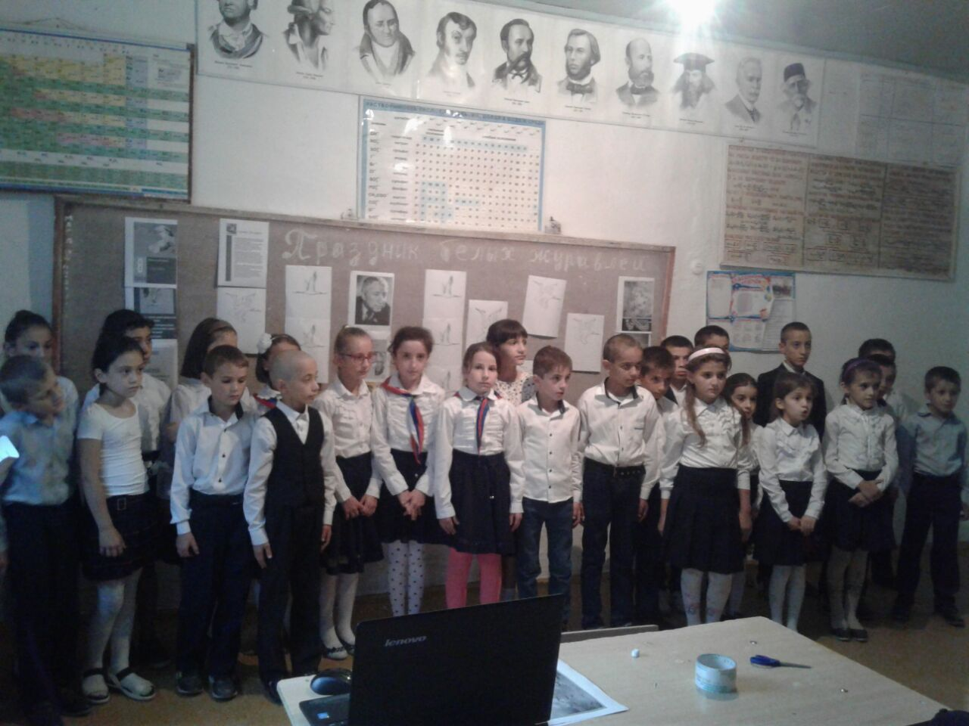

Праздник Белых Журавлей отмечается в России 22 октября.Инициатором этого

праздника стал народный поэт Дагестана Расул Гамзатов.Именно он написал

знаменитое стихотворение "Журавли". Праздник Белых Журавлей-праздник,

родивщийся из песни.Дети спели песню "Журавли" поэта Расула Гамзатова и

композитора Яна Френкеля.

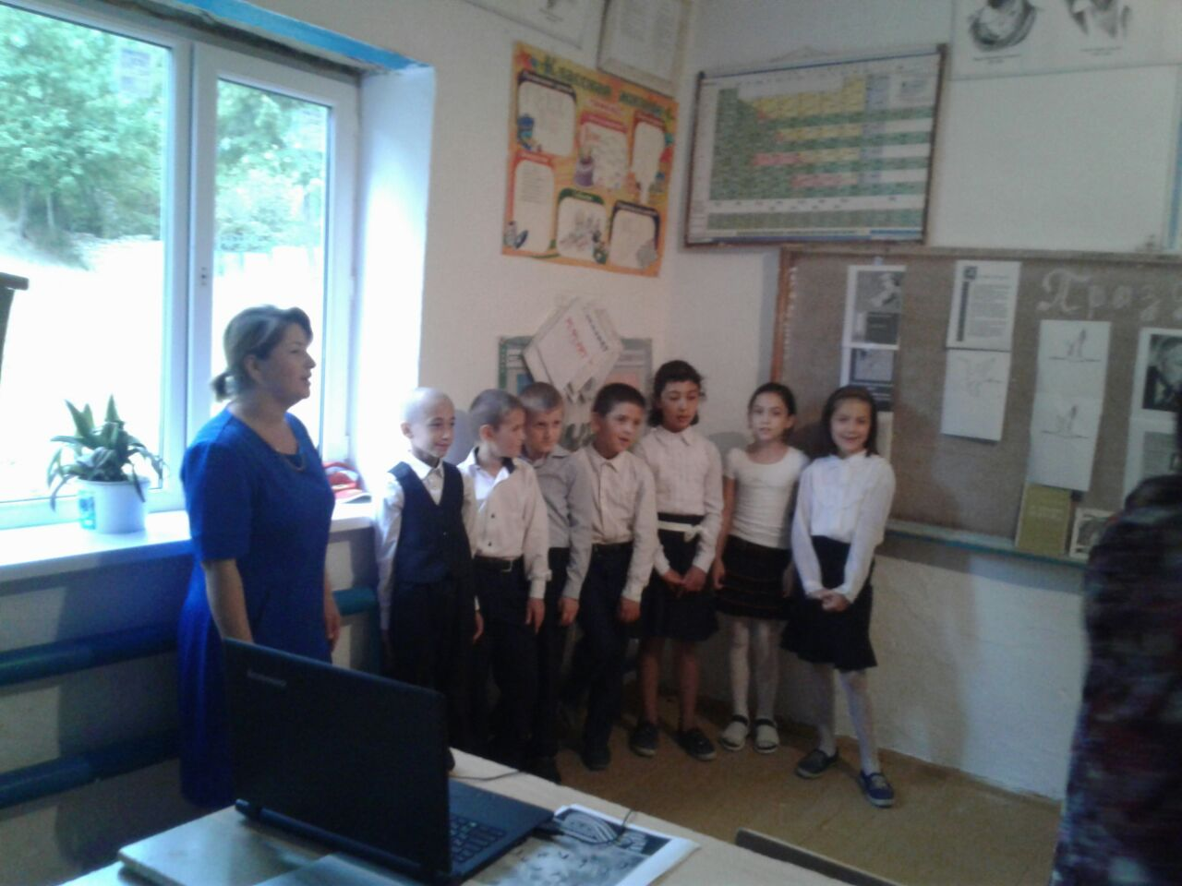

Под музыкальную композицию "Птицы белые летели" дети исполнили танец.

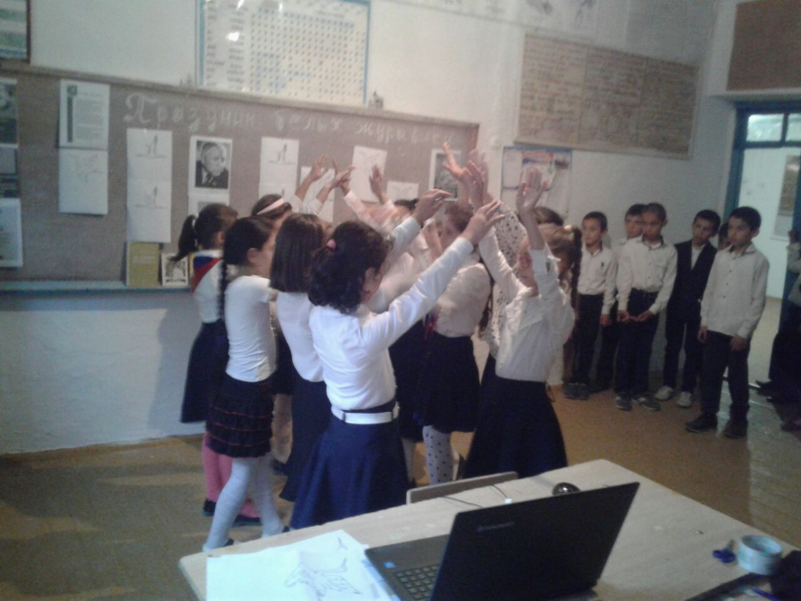

Нам очень повезло-мы не знаем ужасов военных лет.Мы поем,танцуем,живем под

мирным небом и благодарим за это старшее поколение,на долю которого выпали

война и годы восстановления после нее. Мы можем только предположить,сколько

трудностей они пережили